UČNI LIST 2

PRIMERJAJ ŽIVALI.
 | 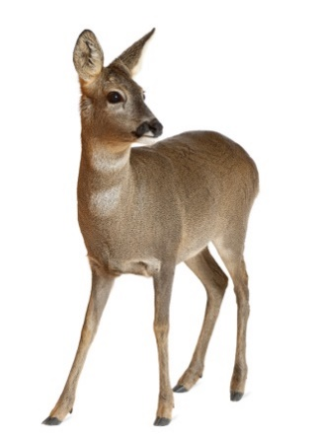 | 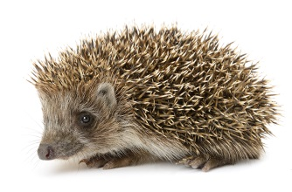
POIMENUJ ŽIVAL.

KJE ŽIVI?

S ČIM SE HRANI?

KAKO SE PRIPRAVI NA ZIMO?

KAKO PREZIMI?

KAJ IMATA ŽIVALI SKUPNEGA? _________________________________

